RIWAYAT HIDUP

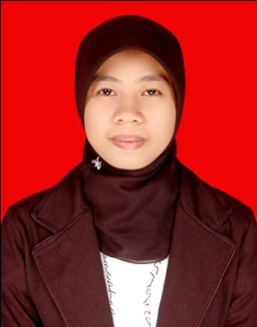
Nurul Mutahara B. lahir tanggal 5 Mei 1990 di Sungguminasa. Anak ketiga dari empat bersaudara, putri dari pasangan Bakhtiar dan Rosmawati. Penulis menempuh pendidikan formal pada tingkat dasar di SD INP. Lassang 1 tahun 1995 dan tamat pada tahun 2001.
Tahun 2001 terdaftar sebagai pelajar di SLTP Negeri 2 Polut dan tamat pada tahun 2004. Kemudian melanjutkan pendidikan di SMA Negeri 1 Takalar dan tamat pada tahun 2007. Dan pada tahun (2008) penulis melanjutkan di Perguruan Tinggi Negeri dan terdaftar sebagai mahasiswa Pendidikan Luar Biasa Fakultas Ilmu Pendidikan Universitas Negeri Makassar. Selama menjadi mahasiswi, penulis pernah aktif menjadi Pengurus Organda HIPERMATA (Himpunan Pelajar Mahasiswa Takalar) periode 2008-2010. Menjadi Pengurus HIMA PLB FIP UNM Periode 2009-2010.

